阿坝州壤塘县
2025年度上杜柯乡人民政府部门决算公开

保密审查情况：已审查，内容审定
部门主要负责人审签情况：已审签，同意对外公开
目 录

公开时间：2026年 10 月 15 日

第一部分 部门概况 3
一、部门职责 3
二、机构设置 4
第二部分 2025年度部门决算情况说明 7
一、收入支出决算总体情况说明 7
二、收入决算情况说明 8
三、支出决算情况说明 8
四、财政拨款收入支出决算总体情况说明 9
五、一般公共预算财政拨款支出决算情况说明 10
六、一般公共预算财政拨款基本支出决算情况说明 13
七、财政拨款“三公”经费支出决算情况说明 14
八、政府性基金预算支出决算情况说明 15
九、国有资本经营预算支出决算情况说明 15
十、其他重要事项的情况说明 15
第三部分 名词解释 17
第四部分 附件 20
第五部分 附表 25
一、收入支出决算总表 25
二、收入决算表 25
三、支出决算表 25
四、财政拨款收入支出决算总表 25
五、财政拨款支出决算明细表 25
六、一般公共预算财政拨款支出决算表 25
七、一般公共预算财政拨款支出决算明细表 25
八、一般公共预算财政拨款基本支出决算明细表 25
九、一般公共预算财政拨款项目支出决算表 25
十、政府性基金预算财政拨款收入支出决算表 25
十一、国有资本经营预算财政拨款收入支出决算表 25
十二、国有资本经营预算财政拨款支出决算表 25
十三、财政拨款“三公”经费支出决算表 25

第一部分 部门概况

一、部门职责
1、主要职能是执行本级人民代表大会的决议和上级国家行政机关的决定和命令，在辖区内发布决定和命令；
2、按照国家宪法和法律，行使对本辖区内的行政及民政事务的管理,推进计划生育工作；
3、制定经济和社会发展规划，并组织实施；组织和领导行政经济体制改革，协调本行政区域村民委员会与各经济组织之间的关系；
4、组织规划财政管理的各项收入，管理乡范围内的各项财政支出和行政筹集、分配和使用的资金；
5、负责管理对外经济技术交流与合作，开展经济信息预测工作，推广科学技术成果；
6、对各项社会建设进行宏观管理，抓好环境卫生整治工作；
7、加强基本农田水利建设和道路、桥梁等的建设，加强土地的统一管理、统筹规划，协助有关部门做好地质灾害的防治工作;
8、负责农村土地承包管理、农民负担监督管理、农村集体资产财务管理；
9、充分发挥行政效能，组织和开展本乡的文化、教育、卫生、民政和科技等工作；
10、根据经济发展需要，建立经济、技术咨询服务机构，向经济组织和农牧民提供全面服务。

二、机构设置

1、本单位本年度纳入本套决算编制范围的独立编制机构数共2个，主要为行政、便民服务中心，分别列支预算。
2、总编制30名,其中:行政编制19人、事业编制10名、行政工勤1人。
主要工作任务完成情况
（一）聚焦思想解放，破除思想壁垒。立足畜牧发展历史优势、资源优势，在培养养殖大户，竭力打造育肥基地，大力推进畜种改良、畜草种植，延长畜产品加工产业链，全力推进牦牛出栏上再下苦功夫、深功夫，用沉甸甸的钱袋，激发农牧民群众致富增收的信念，调动群众内生动力。
（二）加强规划引领，促进经济发展。立足自身实际，充分发挥土地、林地、畜牧等优势资源，深入推动传统农业、畜牧业转型升级，大力推广高原绿色蔬菜、地道中药材种植、畜牧业等产业发展，促进群众增收致富。积极拓宽就业保障渠道，坚持外出务工和就近就业双向发力，大力推动稳岗就业，持续输出劳动力到浙江、绵阳等地务工，倾力扶持个体工商户发展，竭力谋划产业项目，促进农牧民、就业困难人员等重点群体稳定就业、充分就业。
（三）强化理论武装，筑牢思想根基。利用集中学和分散深入学相结合，线上软件学和线下书本学相结合的方式，紧密结合主责主业，读原著、学原文、悟原理，深刻认识和领会其理论意义、实践意义，深刻理解其核心要义、精神实质、丰富内涵、实践要求，贯彻落实好党的二十大精神，用理论武装头脑，坚持结合工作学、带着问题学、上下贯通学，不断提升干部队伍发现问题、解决问题的能力和水平。
（四）聚焦社会稳定，提升治理能力。一是以“平安村居”创建、“红黑榜”制度、农牧民夜校为抓手，强基础、查弱项、补短板、提效能，解决群众反映的急难愁盼问题，激发乡村治理活力，推进基层社会治理，实现治村管人。二是不断加强基层法治阵地建设，将法治宣传、法律服务的触角延伸到基层。以用实法律顾问制度为载体，加强对缠访、闹访等无理取闹人员的管理，有效采取法律手段，推进依法行政。深入落实“八五”普法规划目标任务，不断提升农牧民法治意识。
（五）兜住民生底线，增进人民福祉。一是坚决扛起巩固拓展脱贫攻坚成果同乡村振兴有效衔接政治责任，持续加强精准监测帮扶，夯实“两不愁三保障”及饮水安全成果，定期开展风险排查，对符合条件的新增监测对象做到应纳尽纳，强化帮扶工作。二是用心用情为群众办实事、办好事、办暖心事，全力推进医保、养老保险等惠民政策缴费工作。加强摸底排查，保障城乡低保、特困人员、残疾人、孤残儿童、高龄老人等困难群体救助资金的发放全覆盖。三是牢固树立生态优先、绿色发展理念，全面落实河长制、田长制，齐心协力抓好治水、管水、护水工作，坚决扛起耕地保护和粮食安全的政治责任，坚决遏制耕地“非农化”、基本农田“非粮化”。定期开展乱占耕地建房动态巡查，及时预防、发现和处置各类违法违规行为。

第二部分 2025年度部门决算情况说明

一、收入支出决算总体情况说明

2025年度收入、支出总计均为1822.35万元。与上年度相比，收入、支出总计减少1031.16万元，下降35.76%。主要变动原因是单位业务量下降及项目减少，导致收入整体下降。

收、支决算总计变动情况图

（图1：收入、支出决算总计变动情况图）（柱状图）

二、收入决算情况说明

2025年度本年收入合计1822.35万元，其中：一般公共预算财政拨款收入1822.35万元，占比100%。
（图2：收入决算结构图）（饼状图）

三、支出决算情况说明
本年度总支出为1822.35万元。其中：一般公共服务支出为496.54万元，占比27.25%；国防支出5万元，占比0.28%；教育支出2万元，占比0.1%；社会保障和就业支出为117万元，占比6.4%；卫生健康支出为41.33万元，占比2.23%；农林水支出为1102.97万元，占比60.5%；住房保障支出为66.03万元，占比3.6%；灾害防治及应急管理支出为11.28万元，占比0.61%.

（图3：支出决算结构图）（饼状图）

四、财政拨款收入支出决算总体情况说明
2025年度财政拨款收入、支出总计均为1822.35万元。与上年度相比，财政拨款收入、支出总计减少1031.16万元，下降35.76%。主要变动原因是单位业务量下降及项目减少，导致收入整体下降。
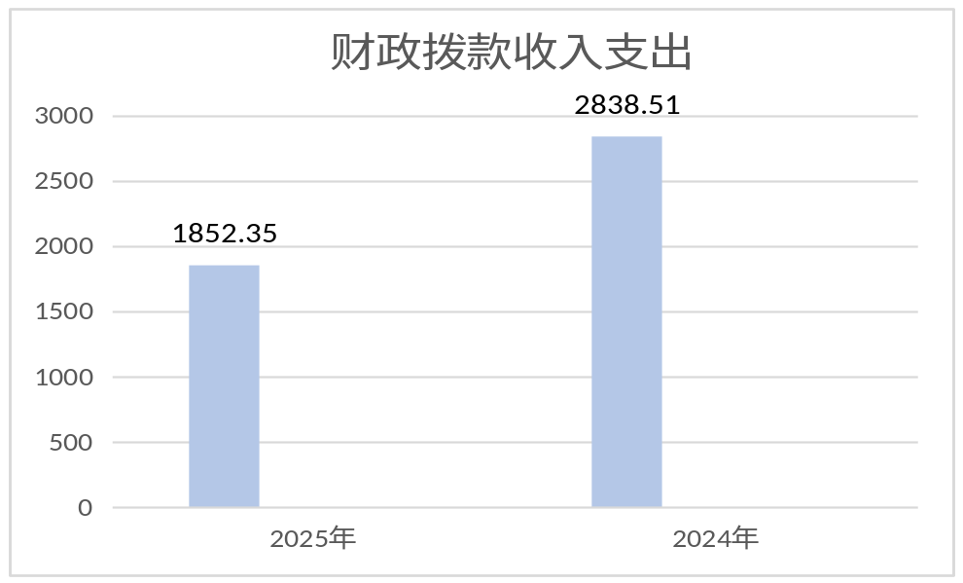 （图4：财政拨款收、支决算总计变动情况）（柱状图）

五、一般公共预算财政拨款支出决算情况说明

（一）一般公共预算财政拨款支出决算总体情况
2025年度收入决算总额为1822.35万元，其中：一般公共预算财政拨款收入为1822.35万元，占比100%；本年度总支出为1822.35万元。其中：一般公共服务支出为496.54万元，占比27.25%；国防支出5万元，占比0.28%；教育支出2万元，占比0.1%；社会保障和就业支出为117万元，占比6.4%；卫生健康支出为41.33万元，占比2.23%；农林水支出为1102.97万元，占比60.5%；住房保障支出为66.03万元，占比3.6%；灾害防治及应急管理支出为11.28万元，占比0.61%.与上年度相比，财政拨款收入、支出总计减少1031.16万元，下降35.76%。主要变动原因是单位业务量下降及项目减少，导致收入整体下降。

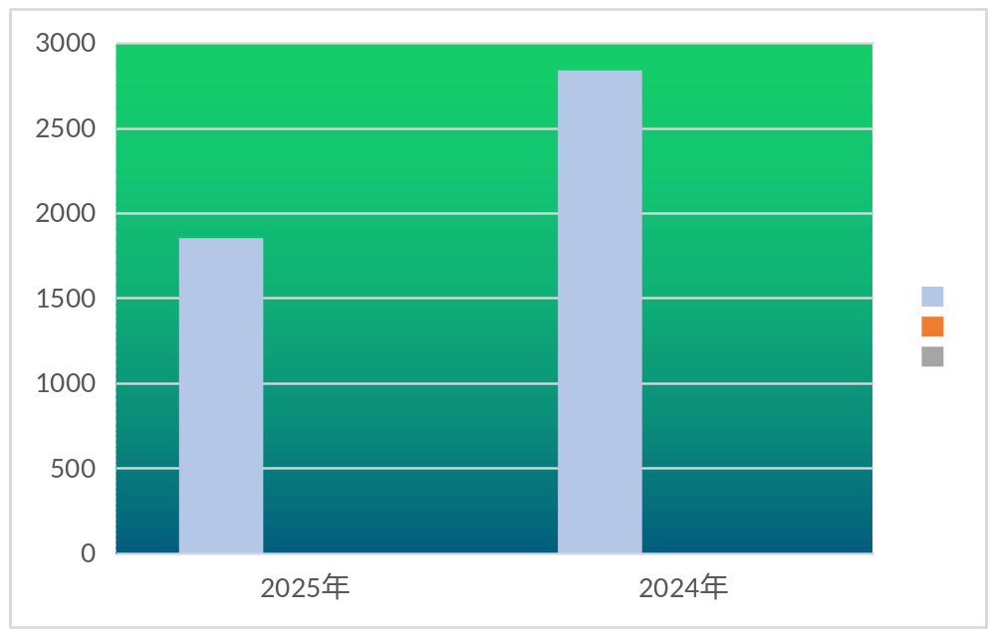
（图5：一般公共预算财政拨款支出决算变动情况）（柱状图）

（二）一般公共预算财政拨款支出决算结构情况
2025年度一般公共预算财政拨款支出1822.35万元，主要用于以下方面：其中：一般公共服务支出为496.54万元，占比27.25%；国防支出5万元，占比0.28%；教育支出2万元，占比0.1%；社会保障和就业支出为117万元，占比6.4%；卫生健康支出为41.33万元，占比2.23%；农林水支出为1102.97万元，占比60.5%；住房保障支出为66.03万元，占比3.6%；灾害防治及应急管理支出为11.28万元，占比0.61%。

（图6：一般公共预算财政拨款支出决算结构）（饼状图）

（三）一般公共预算财政拨款支出决算具体情况
2025年度一般公共预算支出决算数为1822.35，完成预算100%。其中：
1.一般公共服务（类）201：支出决算为496.54万元，完成预算100%，决算数大于预算数的主要原因人员变动较大增加了基本收入。人大会议2010104：支出决算数为：6.72万元；行政运行2010301：支出决算数为：430.28万元；一般行政管理事务2010302：支出决算数为：25.05万元；其他政府办公厅（室）及相关机构事务支出2010399：支出决算数为：27.57万元；其他财务事务2010699：支出决算数为:0.7万元。
2.国防（类）203: 支出决算为5万元，完成预算100%，年初预算数为0。
3.社会保障和就业（类）208: 支出决算为117万元，年初预算数为118.59万元，减少0.8%。机关事业单位基本养老保险费支出2080505：支出决算数为78万元；机关事业单位职业年金缴费支出2080506：支出决算数为39万元。
4.卫生健康（类）210:支出决算数为41.33万元，年初预算数为41.94万元，减少0.6万元。其中重大公共卫生服务2100409：支出决算数为1万元；行政单位医疗2101101：支出决算数为21.81万元；事业单位医疗2101102：支出决算数为12.37万元；公务员医疗补助2101103：支出决算数为3.79万元；其他行政事业单位医疗2101199：支出决算为2.36万元。
5.农林水支（类）213：支出决算数为1083.16万元，年初预算数为296.71万元，增加75.4%。
6.住房保障（类）221：支出为66.03万元，年初预算数为66.44万元减少0.06%。
7.灾害防治及应急管理（类）224：支出为11.28万元，年初预算数为0万元，增加100%。

六、一般公共预算财政拨款基本支出决算情况说明
2025年度一般公共预算财政拨款基本支出899.33万元，其中：
人员经费822.44万元，主要包括：基本工资、津贴补贴、奖金、伙食补助费、绩效工资、机关事业单位基本养老保险缴费、职业年金缴费、其他社会保障缴费、其他工资福利支出、离休费、退休费、抚恤金、生活补助、医疗费补助、奖励金、住房公积金、其他对个人和家庭的补助支出等。
公用经费76.89万元，主要包括：办公费、印刷费、咨询费、手续费、水费、电费、邮电费、取暖费、物业管理费、差旅费、因公出国（境）费用、维修（护）费、租赁费、会议费、培训费、公务接待费、劳务费、委托业务费、工会经费、福利费、公务用车运行维护费、其他交通费、税金及附加费用、其他商品和服务支出、办公设备购置、专用设备购置、信息网络及软件购置更新、其他资本性支出等。

七、财政拨款“三公”经费支出决算情况说明

（一）财政拨款“三公”经费支出决算总体情况说明
2025年度财政拨款“三公”经费支出决算为11.25万元，完成预算100%，较上年度增加1.55万元，主要原因是车辆使用频率上升，维修保养成本提高。

（二）财政拨款“三公”经费支出决算具体情况说明
2025年度财政拨款“三公”经费支出决算中，因公出国（境）费支出决算0万元，占0%；公务用车购置及运行维护费支出决算11.25万元，占100%；公务接待费支出决算0万元，占0%。具体情况如下：
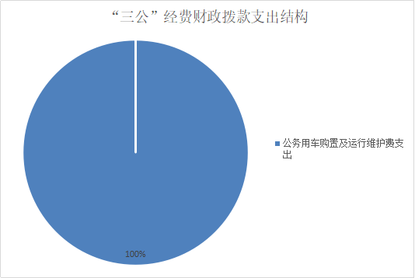
（图7：财政拨款“三公”经费支出结构）（饼状图）

1.因公出国（境）经费支出0万元，完成预算0%。
2.公务用车购置及运行维护费支出11.25万元,完成预算100%。公务用车购置及运行维护费支出决算较上年度增加1.55万元，减少15.96%。主要原因是车辆使用频率上升，维修保养成本提高。
公务用车运行维护费支出11.25万元。主要用于所需的公务用车燃料费、维修费、过路过桥费、保险费等支出。

3.公务接待费支出0万元，完成预算0%。

八、政府性基金预算支出决算情况说明

2025年度政府性基金预算财政拨款支出0万元.

九、国有资本经营预算支出决算情况说明
2025年度国有资本经营预算财政拨款支出0万元。

十、其他重要事项的情况说明

（一）机关运行经费支出情况
2025年度，机关运行经费支出44.46万元，比上年度减少0.37万元，下降0.83%。主要原因是日常办公费用减少。

（二）政府采购支出情况
2025年度，政府采购支出总额103.81万元，其中：政府采购货物支出103.81万元。其中：授予小微企业合同金额103.81万元，占政府采购支出总额的100%。

（三）国有资产占有使用情况
截至2025年12月31日，上杜柯乡政府共有车辆6辆，其中：应急保障用车1辆、 其他5辆。

（四）预算绩效管理情况
根据预算绩效管理要求，在2025年度，组织对上杜柯乡2025年以工代赈示范工程，2025年人工饲草2个项目涉开展了事前绩效评估，对2个项目编制了绩效目标，预算执行过程中，选取2个项目开展绩效监控。绩效自评表详见第四部分附件。

第三部分 名词解释

1.财政拨款收入：指单位从同级财政部门取得的财政预算资金。
2.事业收入：指事业单位开展专业业务活动及辅助活动取得的收入。
3.经营收入：指事业单位在专业业务活动及其辅助活动之外开展非独立核算经营活动取得的收入。
4.其他收入：指单位取得的除上述收入以外的各项收入。
5.使用非财政拨款结余（含专用结余）：指事业单位使用以前年度积累的非财政拨款结余弥补当年收支差额的金额。
6.年初结转和结余：指以前年度尚未完成、结转到本年按有关规定继续使用的资金。
7.结余分配：指事业单位按照会计制度规定缴纳的所得税、提取的专用结余以及转入非财政拨款结余的金额等。
8.年末结转和结余：指单位按有关规定结转到下年或以后年度继续使用的资金。
9.一般公共服务（类）201：指反映政府提供一般公共服务的支出。
10.国防支出（类）203：指反映政府用于国防方面支出。
11.公共安全（类）204：指反映政府维护社会公共安全方面的支出。
12.文化体育与传媒 （类）207：指反映政府在文化、体育、文物、广播影视、新闻出版等方面的支出。
13.社会保障和就业（类）208：指反映政府在社会保障与就业方面的支出。
14.医疗卫生与计划生育（类）210：指反映医疗卫生与计划生育、中医等管理事务方面的支出。
15.农林水（类）213：指反映政府农林水支出。
16.住房保障（类）221：指集中反映政府用于住房方面的支出。
17.基本支出：指为保障机构正常运转、完成日常工作任务而发生的人员支出和公用支出。
18.项目支出：指在基本支出之外为完成特定行政任务和事业发展目标所发生的支出。
19.“三公”经费：指单位用财政拨款安排的因公出国（境）费、公务用车购置及运行费和公务接待费。其中，因公出国（境）费反映单位公务出国（境）的国际旅费、国外城市间交通费、住宿费、伙食费、培训费、公杂费等支出；公务用车购置及运行费反映单位公务用车车辆购置支出（含车辆购置税）及租用费、燃料费、维修费、过路过桥费、保险费等支出；公务接待费反映单位按规定开支的各类公务接待（含外宾接待）支出。
20.机关运行经费：为保障行政单位（含参照公务员法管理的事业单位）运行用于购买货物和服务的各项资金，包括办公及印刷费、邮电费、差旅费、会议费、福利费、日常维修费、专用材料及一般设备购置费、办公用房水电费、办公用房取暖费、办公用房物业管理费、公务用车运行维护费以及其他费用。
第四部分 附件

附件1

部门预算项目支出绩效自评表（2025年度）
部门预算项目支出绩效自评表（2025年度）
项目名称 |  | 壤塘县上杜柯乡2025年人工饲草种植项目
主管部门 |  | 壤塘县科农局 |  |  |  |  | 实施单位 （盖章） | 上杜柯乡人民政府
项目基本情况 | 1.项目年度目标完成情况 | 项目年度目标 |  |  |  |  | 年度目标完成情况
项目基本情况 | 1.项目年度目标完成情况 | 上杜柯乡辖区内种植人工饲草基地1200亩，种植牧草1200亩，采购燕麦种子18000公斤、背负式收割机6台、翻耕机2台，肥料（含追肥），购买网围栏7000米，及土地复耕1200亩。 |  |  |  |  | 上杜柯乡辖区内种植人工饲草基地1200亩，种植牧草1200亩，采购燕麦种子18000公斤、背负式收割机6台、翻耕机2台，肥料（含追肥），购买网围栏7000米，及土地复耕1200亩。
项目基本情况 | 2.项目实施内容及过程概述 | 上杜柯乡辖区内种植人工饲草基地1200亩，种植牧草1200亩，采购燕麦种子18000公斤、背负式收割机6台、翻耕机2台，肥料（含追肥），购买网围栏7000米，及土地复耕1200亩。
预算执行情况（10分） | 年度预算数（万元） | 年初预算 | 调整后预算数 | 预算执行数 |  |  | 预算执行率 | 权重 | 得分 | 原因
预算执行情况（10分） | 总额 | 105 | 103.81 | 103.81 |  |  | 98.87% | 10 | 8 | 未完成审计
预算执行情况（10分） | 其中：财政资金 |  |  |  |  |  |  | / | / | 未完成审计
预算执行情况（10分） | 财政专户管理资金 |  |  |  |  |  |  | / | / | 未完成审计
预算执行情况（10分） | 单位资金 |  |  |  |  |  |  | / | / | 未完成审计
预算执行情况（10分） | 其他资金 |  |  |  |  |  |  | / | / | 未完成审计
绩效指标（90分） | 一级指标 | 二级指标 | 三级指标 | 指标性质 | 指标值 | 度量单位 | 完成值 | 权重 | 得分 | 未完成原因分析
 | 产出指标 | 数量指标 | 人工饲草基地 | = | 1200 | 亩 | 1200 | 4 | 4
 | 产出指标 | 数量指标 | 种植饲草 | = | 1200 | 亩 | 1200 | 4 | 4
 | 产出指标 | 数量指标 | 采购燕麦种子 | = | 18000 | 公斤 | 1800 | 4 | 4
 | 产出指标 | 数量指标 | 背负式收割机 | ＝ | 6 | 台 | 6台 | 4 | 4
 | 产出指标 | 数量指标 | 翻耕机 | = | 2 | 台 | 2台 | 4 | 4
 | 产出指标 | 数量指标 | 采购网围栏 | = | 7000 | 米 | 7000米 | 4 | 4
 | 产出指标 | 数量指标 | 土地复耕 | = | 1200 | 亩 | 1200 | 6 | 6
 | 产出指标 | 质量指标 | 项目验收合格率 | = | 100% | % | 100% | 10 | 10
 | 产出指标 | 时效指标 | 项目时限（2025年4月至2025年10月 | ≤ | 7 | 月 | 7个月 | 10 | 10
 | 效益指标 | 经济效益指标 | 带动牧民务工增收 | ≥ | 10000 | 元 | 10000元 | 8 | 10
 | 效益指标 | 社会效益指标 | 收益牧民人数 | ≥ | 100 | 人 | 100人 | 10 | 10
 | 满意度指标 | 帮扶对象满意度指标 | 帮扶对象满意度 | ≥ | 98 | % | 98% | 10 | 10
 | 成本指标 | 经济成本指标 | 项目总投资控制在财政预算内 | ≤ | 105 | 万元 | 105万元 | 10 | 10
合计 |  |  |  |  |  |  |  | 100 | 90
评价结论 | 无
存在问题 | 无
改进措施 | 无
项目负责人：何永鑫 |  |  |  |  | 财务负责人：曲穷
1、报表说明:该报表查询项目信息、绩效目标信息、预算及执行情况，用于预算单位查询导出开展项目自评。
2、取数口径：部门项目绩效目标表信息，包括年初预算、追加预算、结转预算和调整预算的绩效目标（以项目的最终绩效目标为准）。
适用地区：全省范围
适用用户：部门用户、单位用户

附件2
壤塘县上杜柯乡2025年人工饲草种植项目
绩效自评报告

一、项目概况
（一）项目资金申报及批复情况。本项总投资105万元,资金来源为涉农统筹整合资金105万元。各部门批复及资金管理办法等均符合相关规定。
（二）项目绩效目标。上杜柯乡辖区内种植人工饲草基地1200亩，种植牧草1200亩，采购燕麦种子18000公斤、背负式收割机6台、翻耕机2台，肥料（含追肥），购买网围栏7000米，及土地复耕1200亩。
（三）项目资金申报相符性。项目申报内容与具体实施内容相符、申报目标合理可行。
二、项目实施及管理情况
（一）资金计划、到位及使用情况。
1.资金计划及到位。本项目计划投资105万元，实际批复105万元,各级资金到位105万元，资金到位率为100%，到位及时性及配套资金筹措能力符合相关文件规定。
2.资金使用。本项目实际支出80万元，资金开支范围、标准均使用与项目建设过程中，支付进度按照合同按期支付，支付依据合规合法，资金支付与预算相符。
（二）项目财务管理情况。
按照国家会计制度、上杜柯乡财务管理办法的规定，依法组织会计日常核算、记账、复账、报账，做到手续完备，账目清楚。按期报账，登记会计账簿，编制会计报表。对照项目资金管理办法，本项目严格执行财务管理制度、财务处理及时、会计核算规范。
（三）项目组织实施情况。
成立了由乡党委副书记、乡长柔波为组长，相关单位负责人为成员的建设项目领导小组，领导小组分工明确，责任到人，为项目的实施提供宽松的环境和组织保证。工程共分三个阶段进行：第一阶段从2025年5月1日到2025年6月30日完成项目开工前期准备工作；第二阶段从2025年7月1 日至11月30日完成项目的主体任务；第三阶段从2025年12月1日至今组织检查验收并投入正常使用。
三、目标完成情况
（一）目标任务量完成情况。
项目实际投资105万元，上杜柯乡辖区内种植人工饲草基地1200亩，种植牧草1200亩，采购燕麦种子18000公斤、背负式收割机6台、翻耕机2台，肥料（含追肥），购买网围栏7000米，及土地复耕1200亩。
（二）目标质量完成情况。
项目计划目标上杜柯乡辖区内种植人工饲草基地1200亩，种植牧草1200亩，采购燕麦种子18000公斤、背负式收割机6台、翻耕机2台，肥料（含追肥），购买网围栏7000米，及土地复耕1200亩。目标质量完成率≥99.99%。
（三）目标进度完成情况。
对照预定进度计划，壤塘县上杜柯乡2025年人工饲草种植项目实际完成进度率=100%。
四、项目效益情况
项目覆盖3个村，通过实施该项目以推动我县现代草原畜牧业产业化基地建设为导向，以“试点示范、稳步推进”的原则，最大限度减少因自然灾害造成牲畜死亡和掉膘带来的经济损失，缩短牲畜出栏周期，增加牧民群众收入。同时，进一步扩大辐射面，引导我县及周边牧民群众推行自然放牧与舍饲相结合的生产模式，引导牧户转变观念，走上科学养畜的路子，有效增加农牧民收入，促进牧区的安定团结和社会和谐。
五、问题及建议
（一）存在的问题。无
（二）相关建议。无

上杜柯乡人民政府
2025年12月1日

第五部分 附表

一、收入支出决算总表
二、收入决算表
三、支出决算表
四、财政拨款收入支出决算总表
五、财政拨款支出决算明细表
六、一般公共预算财政拨款支出决算表
七、一般公共预算财政拨款支出决算明细表
八、一般公共预算财政拨款基本支出决算表
九、一般公共预算财政拨款项目支出决算表
十、政府性基金预算财政拨款收入支出决算表
十一、国有资本经营预算财政拨款收入支出决算表
十二、国有资本经营预算财政拨款支出决算表
十三、财政拨款“三公”经费支出决算表

